BMM601
S25
إشراف:
الدكتور طلال انطاكيه لي
تقديم الطالب:
عبدالرحمن نصره
الرقم الجامعي:
abd_al_rahman_216539

تقنيات الذكاء الصنعي التوليدي في الوسائط المتعددة

مقدمة عامة:
يهدف هذا المشروع إلى تصميم وتطوير موقع ويب ثابت بعنوان Media Galleryلعرض تطبيقات الذكاء الاصطناعي التوليدي في مجال الوسائط المتعددة، مع تقديم أمثلة بصرية وسمعية توضّح كيفية استخدام هذه التقنيات في إنشاء المحتوى الرقمي الحديث. كما يعرض الموقع مقارنة بين الإنتاج البشري التقليدي والمحتوى الناتج عن أدوات الذكاء الاصطناعي.
تم تطوير الموقع باستخدام تقنيات الويب الحديثة مثل React وReact Bootstrap وCSS، مع تصميم واجهات متجاوبة وحديثة تتناسب مع طبيعة المشروع ومحتواه التعليمي، بالإضافة إلى استخدام وسائط متعددة متنوعة لدعم تجربة المستخدم وتحقيق أهداف المشروع.
لزيارة الموقع اضغط على الرابط التالي: اضغط هنا
لرؤية الكود البرمجي اضغط على الرابط التالي: اضغط هنا

توظيف الوسائط المتعددة :
تم توظيف عناصر الوسائط المتعددة داخل الموقع بشكل متكامل بهدف تقديم تجربة تفاعلية توضّح تطبيقات الذكاء الاصطناعي التوليدي في إنتاج المحتوى الرقمي الحديث. في قسم الـ Navbar والواجهة الرئيسية (Hero Section) تم استخدام شعار خاص بالموقع تم تصميمه عبر Canva ليعبّر عن الهوية البصرية لموقع Media Gallery ، كما تم إضافة فيديو تقديمي قصير في قسم “الذكاء الاصطناعي والوسائط البمتعددة” تم تصميمه باستخدام CapCut لشرح فكرة المنصة وأهدافها بأسلوب بصري حديث. وفي قسم “معرض الصور” تم عرض مجموعة صور مولدة بالذكاء الاصطناعي باستخدام Gemini وChatGPT، بالإضافة إلى صور رقمية تم تصميمها يدوياً عبر Canva بهدف المقارنة بين الإبداع البشري والمحتوى الناتج عن أدوات الذكاء الاصطناعي. أما في قسم “معرض الفيديوهات” فقد تم تضمين فيديو تعليمي يشرح مفهوم الذكاء الاصطناعي التوليدي تم توليده عبر NotebookLM، بالإضافة إلى فيديو آخر تم تصميمه باستخدام FlexClip لعرض تطبيقات الذكاء الاصطناعي في صناعة الوسائط المتعددة. كذلك تم إضافة قسم صوتي “AI Audio” يحتوي على مقطع صوتي مولد بالذكاء الاصطناعي عبر NotebookLM لعرض قدرة هذه التقنيات على إنشاء محتوى سمعي رقمي. ساهم هذا التنوع في استخدام الصور، الفيديوهات، الصوتيات، والتصاميم التوضيحية في جعل الموقع أكثر تفاعلية وحداثة، كما ساعد في توضيح مفهوم الوسائط المتعددة بصورة عملية ومترابطة ضمن جميع أقسام الموقع.
ملاحظة: المحتوى النصي أيضا في الموقع تم توليده عبر الذكاء الصنعي باستخدام اداة ChatGPT.


شعار الموقع والالوان:

تم تصميم شعار موقع Media Gallery AI ليعبّر عن فكرة الدمج بين الوسائط المتعددة وتقنيات الذكاء الاصطناعي الحديثة، حيث يعتمد الشعار على أسلوب تصميم بسيط وعصري يعكس الطابع التقني والإبداعي للموقع. تم استخدام عناصر بصرية مستوحاة من عالم الذكاء الاصطناعي والوسائط الرقمية بهدف إظهار فكرة إنشاء المحتوى الرقمي الحديث مثل الصور والفيديوهات والصوتيات.
اعتمد الشعار على اللون البرتقالي بدرجاته كلون أساسي، لما يحمله من دلالات مرتبطة بالإبداع، الطاقة، والابتكار، كما يساعد على جذب الانتباه وإضفاء طابع حديث وحيوي على واجهة الموقع. في المقابل تم استخدام اللون الأبيض لإعطاء إحساس بالبساطة والوضوح وتنظيم العناصر البصرية، بينما استُخدمت درجات الرمادي الداكن لإضافة التوازن والاحترافية وتحسين وضوح النصوص والعناصر داخل التصميم. ساعد هذا التنسيق اللوني في تكوين هوية بصرية متناسقة تعكس طبيعة المشروع المرتبطة بالتكنولوجيا والوسائط المتعددة الحديثة.

تجربتي مع الذكاء الصنعي التوليدي:
خلال العمل على مشروع Media Gallery تم استخدام العديد من أدوات الذكاء الاصطناعي التوليدي لإنشاء الصور، الفيديوهات، والصوتيات، وكانت التجربة مفيدة جدا من ناحية السرعة والإبداع، لكنها في الوقت نفسه أظهرت بعض التحديات والسلبيات التي ترافق استخدام هذه التقنيات الحديثة.

أولاً: الصور المولدة بالذكاء الاصطناعي
تم استخدام أدوات مثل Gemini وChatGPT لتوليد الصور المستخدمة داخل الموقع، وقد ساعدت هذه الأدوات على إنشاء تصاميم وأفكار بصرية متنوعة خلال وقت قصير جدًا مقارنة ببرامج التصميم التقليدية.

الإيجابيات:
- سرعة كبيرة في توليد الصور.
- إمكانية إنشاء أفكار إبداعية وغير تقليدية.
- سهولة تعديل شكل الصورة والألوان والتفاصيل.
- توفير الوقت والجهد أثناء التصميم.
- إنتاج صور حديثة مناسبة لطبيعة الموقع.

السلبيات:
- بعض الصور احتوت على تفاصيل غير دقيقة.
- الحاجة إلى إعادة التوليد أكثر من مرة للوصول لنتيجة مناسبة.
- أحيانًا تكون الصور غير واقعية بشكل كامل.
- محدودية التحكم ببعض التفاصيل الدقيقة.
- الحاجة إلى تعديل بعض الصور يدويًا بعد توليدها.

ثانياً: الفيديوهات المولدة بالذكاء الاصطناعي
تم استخدام أدوات مثل NotebookLM وFlexClip وCapCut لإنتاج الفيديوهات الخاصة بالمشروع، سواء الفيديو التعريفي بالموقع أو الفيديو الذي يشرح مفهوم الذكاء الاصطناعي التوليدي.

الإيجابيات:
- تسريع عملية إنتاج الفيديو بشكل كبير.
- توفير مؤثرات وانتقالات جاهزة وحديثة.
- سهولة إضافة النصوص والموسيقى والتعليق الصوتي.
- إنتاج فيديوهات بجودة جيدة خلال وقت قصير.
- تسهيل إنشاء محتوى بصري احترافي للمشاريع التعليمية.

السلبيات:
- بعض الفيديوهات كانت طويلة أكثر من المطلوب.
- أحيانًا يكون ترتيب المشاهد غير متناسق.
- الحاجة إلى إعادة التعديل أكثر من مرة.
- محدودية التحكم الكامل بحركة العناصر.
- بعض المؤثرات تكون متكررة أو غير مناسبة للمحتوى.

ثالثاً: الصوت المولد بالذكاء الاصطناعي
تم استخدام أداة NotebookLM لتوليد الصوت المستخدم داخل الموقع، بهدف توضيح إمكانية استخدام الذكاء الاصطناعي في إنشاء المحتوى السمعي.

الإيجابيات:
- سرعة إنشاء التعليق الصوتي.
- وضوح الصوت وسهولة فهمه.
- إمكانية توليد الصوت بعدة أساليب.
- توفير الوقت مقارنة بالتسجيل اليدوي.
- سهولة دمج الصوت داخل الفيديوهات.

السلبيات:
- بعض الأصوات بدت آلية وغير طبيعية بالكامل.
- محدودية التعبير العاطفي في نبرة الصوت.
- الحاجة أحيانًا لتعديل النص للحصول على نطق أفضل.
- بعض الكلمات العربية قد تُلفظ بشكل غير دقيق.
- قلة التحكم الكامل بسرعة وطريقة الإلقاء.
بشكل عام، ساعد الذكاء الاصطناعي التوليدي في تطوير المشروع وإنجاز أجزاء كبيرة منه بسرعة وكفاءة، كما أتاح تجربة تقنيات حديثة مرتبطة بعالم الوسائط المتعددة، إلا أن التدخل البشري بقي ضروريا لتحسين النتائج وضمان جودة المحتوى النهائي.

شرح أكواد الموقع:
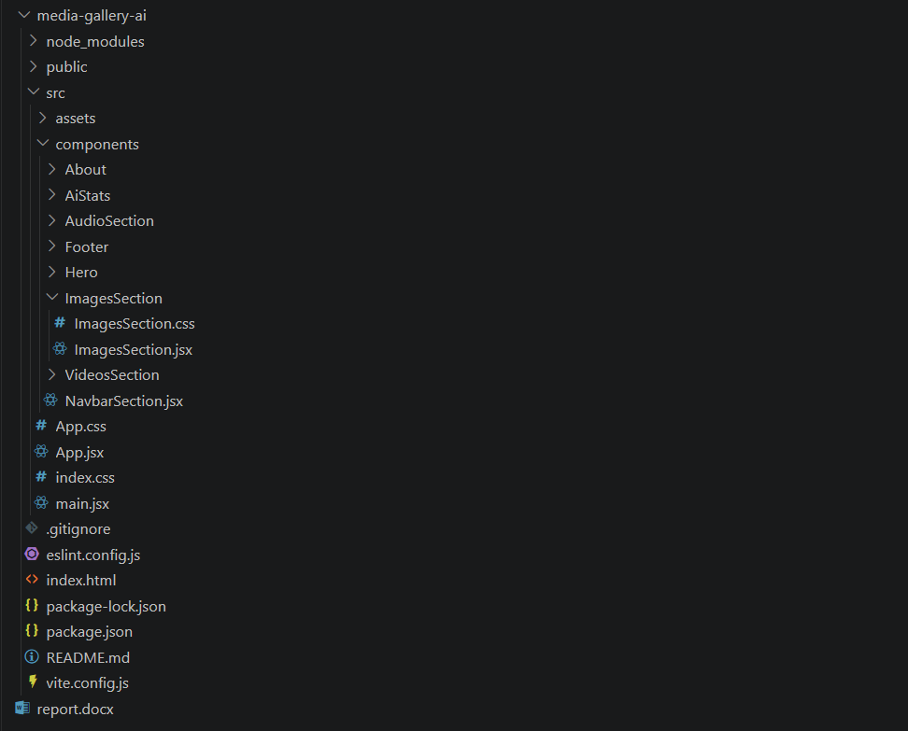
البنية الشجرية
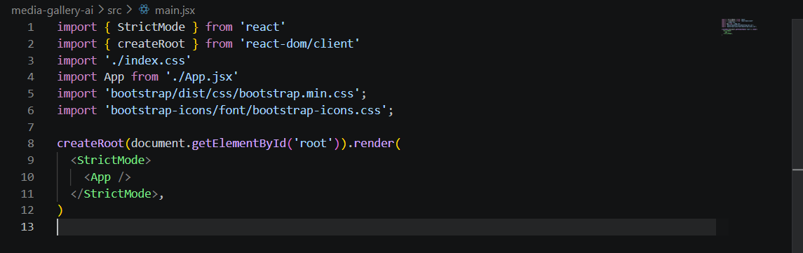
ملف ال Main.jsx:
يوضح هذا الملف نقطة البداية الأساسية لتشغيل مشروع React، حيث يتم استيراد المكتبات والملفات الضرورية مثل React وReactDOM بالإضافة إلى ملفات التنسيق العامة Bootstrap وBootstrap Icons، ثم يتم استدعاء المكون الرئيسي App الذي يحتوي على جميع أقسام الموقع. بعد ذلك تقوم الدالة createRoot بربط تطبيق React بالعنصر root الموجود داخل ملف index.html ليتم عرض واجهة الموقع بالكامل داخل المتصفح، بينما يُستخدم StrictMode للمساعدة في اكتشاف الأخطاء والمشاكل المحتملة أثناء التطوير.
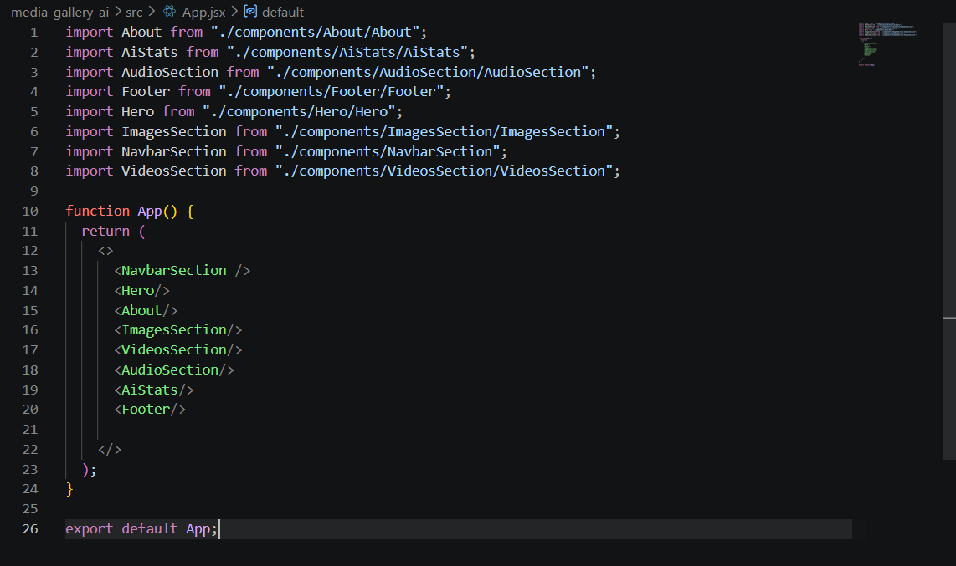
ملف App.jsx:
هذا الملف المكون الرئيس App.jsxالمسؤول عن تجميع جميع أقسام الموقع وربطها معاً ضمن واجهة واحدة متكاملة. في بداية الملف يتم استيراد المكونات المختلفة مثل شريط التنقل، قسم الواجهة الرئيسية، قسم الصور، الفيديوهات، الصوت، الإحصائيات، والفوتر، ثم يتم استدعاؤها داخل الدالة App بالترتيب الذي تظهر فيه على الصفحة. تعتمد هذه البنية على مفهوم المكونات (Components) في React، مما يساعد على تنظيم المشروع وتقسيم كل جزء من الموقع ضمن ملف مستقل لتسهيل التطوير والتعديل وإعادة الاستخدام.

ملف التنسيق الرئيسي index.css:
يوضح هذا الجزء من ملف التنسيق CSS إعداد الهوية البصرية الأساسية للموقع من خلال تعريف مجموعة من المتغيرات العامة داخل :root مثل الألوان، الظلال، الحواف، والخطوط المستخدمة في جميع أقسام الموقع. تم اعتماد درجات اللون البرتقالي كلون رئيسي للتعبير عن الإبداع والطابع التقني المرتبط بالذكاء الاصطناعي، بالإضافة إلى استخدام اللون الأبيض والخلفيات الفاتحة لإعطاء مظهر عصري ومريح بصريًا، مع استخدام اللون الرمادي الداكن لتحسين وضوح النصوص والعناصر.
كما يتضمن الكود إعدادات عامة لتحسين تجربة المستخدم مثل تفعيل التمرير السلس داخل الصفحة باستخدام scroll-behavior: smooth، وتحديد اتجاه الموقع من اليمين إلى اليسار ليتناسب مع اللغة العربية، بالإضافة إلى تخصيص شكل شريط التمرير (Scrollbar) ليتناسق مع ألوان وتصميم الموقع، واستخدام خط Tajawal لإظهار النصوص العربية بأسلوب حديث وواضح.
ملف Hero.jsx:
يمثل قسم Hero Section الواجهة الرئيسية الأولى التي تظهر للمستخدم عند فتح الموقع، حيث تم تصميمه ليعرض فكرة المشروع بشكل بصري جذاب يعكس طبيعة الذكاء الاصطناعي والوسائط المتعددة. داخل ملف Hero.jsx تم إنشاء المكون باستخدام React من خلال إضافة عنوان رئيسي وفقرة تعريفية وزر تفاعلي، كما تم استخدام عنصر <span> داخل العنوان لتلوين جزء محدد من النص وإبرازه، كما في المثال التالي:
<h1>
اكتشف مستقبل
<span> الذكاء الاصطناعي</span>
في صناعة المحتوى
</h1>
كما تم إضافة صورة توضيحية داخل القسم باستخدام عنصر <img> بهدف دعم الهوية البصرية للموقع:
<div className="hero-image">
<img src={heroImage} alt="Media Gallery AI" />
</div>
أما في ملف Hero.css فقد تم استخدام خاصية display: flex لتنظيم العناصر بشكل مرن بين النص والصورة:
.hero {
min-height: calc(100vh - 80px);
padding: 110px 8% 60px;
display: flex;
align-items: center;
justify-content: space-between;
gap: 60px;
direction: rtl;
overflow: hidden;
}
وتم أيضًا إضافة حركة ناعمة للصورة باستخدام @keyframes لإضفاء طابع ديناميكي على الواجهة كما تم استخدام Media Queries لجعل التصميم متجاوبًا مع مختلف أحجام الشاشات وتحسين تجربة المستخدم على الهواتف والأجهزة اللوحية.
أكواد قسمي (معرض الصور + معرض الفيديوهات ):
تم تصميم قسمي معرض الصور ومعرض الفيديوهات وفق نفس البنية البرمجية تقريبًا، وذلك بهدف توحيد تجربة المستخدم داخل الموقع وجعل التنقل بين المحتوى البشري والمحتوى المولد بالذكاء الاصطناعي أكثر وضوحًا. تعتمد الفكرة على تقسيم البيانات إلى مجموعتين: مجموعة خاصة بالمحتوى المصمم يدويًا أو بشريًا، ومجموعة خاصة بالمحتوى المولد باستخدام الذكاء الاصطناعي، كما في المثال التالي من قسم الصور:
const imagesData = {
human: [
{ id: 1, src: humanImg1, title: "تصميم بصري بشري" },
{ id: 2, src: humanImg2, title: "معالجة يدوية للصورة" },
{ id: 3, src: humanImg3, title: " تصميم نيون يدوي" },
],
ai: [
{ id: 1, src: aiImg1, title: "صورة مولدة بالذكاء" },
{ id: 2, src: aiImg2, title: "خيال بصري اصطناعي" },
{ id: 3, src: aiImg3, title: "توليد رقمي إبداعي" },
],
};
تم استخدام useState للتحكم بالتبويب النشط، بحيث يتم عرض صور التصميم اليدوي عند اختيار زر “تصميم يدوي”، أو عرض الصور المولدة بالذكاء الاصطناعي عند اختيار الزر الثاني. ويتم ذلك من خلال تغيير قيمة activeTab عند الضغط على الزر:
const [activeTab, setActiveTab] = useState("ai");
<button
className={activeTab === "ai" ? "active" : ""}
onClick={() => setActiveTab("ai")}>
مولدة بالذكاء الاصطناعي
</button>
بعد تحديد التبويب النشط، يتم عرض البيانات المناسبة باستخدام الدالة map، حيث يقوم الكود بالمرور على عناصر المجموعة المختارة وإظهار كل صورة داخل بطاقة خاصة بها مع عنوان يظهر عند التمرير فوق الصورة:
<div className="images-grid">
{imagesData[activeTab].map((image) => (
<div className="image-card" key={image.id}>
<img src={image.src} alt={image.title} />

<div className="image-overlay">
<h3>{image.title}</h3>
</div>
</div>
))}
</div>
ناحية التنسيق، فقد تم استخدام CSS Grid لعرض الصور على شكل شبكة منظمة من ثلاث بطاقات في الشاشات الكبيرة، مع تحويلها إلى عمود واحد في الشاشات الأصغر لضمان التجاوب كما تم إضافة تأثير تفاعلي عند تمرير المؤشر فوق الصورة، حيث يتم تكبير الصورة قليلًا وإظهار طبقة شفافة تحتوي على العنوان، مما يعطي القسم مظهرًا أكثر حيوية
وبنفس الأسلوب تم بناء قسم الفيديوهات، حيث تم استخدام تبويبات لعرض فيديو بشري أو فيديو مولد بالذكاء الاصطناعي، مع اختلاف نوع الوسيط المعروض فقط من صورة إلى عنصر فيديو. ساعد هذا الأسلوب في إنشاء بنية موحدة وسهلة التعديل، كما جعل المقارنة بين المحتوى البشري والمحتوى المولد بالذكاء الاصطناعي واضحة ومنظمة داخل الموقع.
ملف AudioSection.jsx:
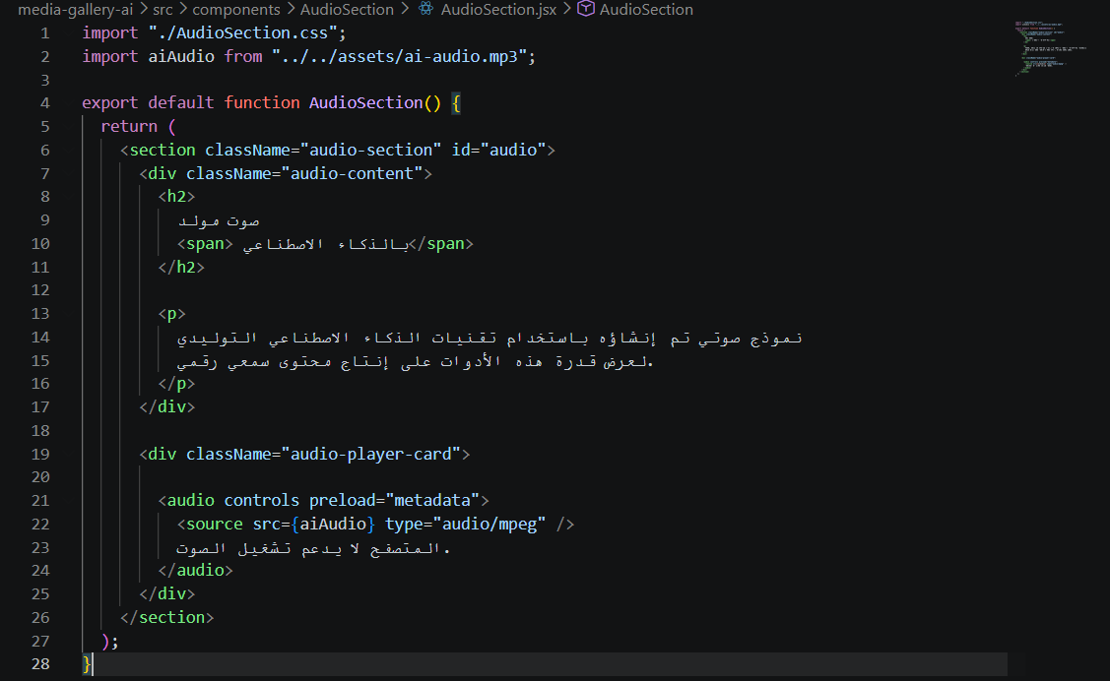
يمثل قسم الصوت جزءاً مخصصاً لعرض نموذج صوتي تم توليده باستخدام تقنيات الذكاء الاصطناعي، وذلك بهدف توضيح قدرة أدوات الذكاء الاصطناعي التوليدي على إنشاء محتوى سمعي رقمي حديث. يحتوي القسم على عنوان رئيسي وفقرة تعريفية تشرح فكرة الصوت المستخدم، بالإضافة إلى مشغل صوتي يتيح للمستخدم الاستماع إلى المقطع مباشرة داخل الموقع. ساهم هذا القسم في إضافة عنصر سمعي إلى المشروع إلى جانب الصور والفيديوهات، مما عزز مفهوم الوسائط المتعددة داخل الموقع وأظهر تنوع أنواع المحتوى الرقمي المستخدم فيه.

ملف AiStats.jsx:
تم في هذا القسم استخدام مكتبة Recharts وهي مكتبة مخصصة لإنشاء الرسوم البيانية داخل تطبيقات React بطريقة تفاعلية وحديثة. تم اختيار هذه المكتبة لأنها تسهّل عرض البيانات والإحصائيات بصريًا، كما أنها تدعم التصميم المتجاوب مع مختلف أحجام الشاشات.
في البداية تم استيراد العناصر الأساسية المستخدمة لإنشاء الرسم البياني مثل AreaChart وXAxis وYAxis وTooltip بعد ذلك تم إنشاء مصفوفة بيانات تحتوي على السنوات ونسب المحتوى المولد بالذكاء الاصطناعي مقارنة بالمحتوى البشري:
const data = [
{ year: "2020", ai: 8, human: 92 },
{ year: "2021", ai: 14, human: 86 },
{ year: "2022", ai: 28, human: 72 },
{ year: "2023", ai: 45, human: 55 },
{ year: "2024", ai: 57, human: 43 },
{ year: "2025", ai: 68, human: 32 },
{ year: "2026", ai: 76, human: 24 },
];
ثم تم استخدام المكون ResponsiveContainer لجعل الرسم البياني متجاوبًا مع جميع الشاشات:
<ResponsiveContainer width="100%" height={420}>
كما تم إنشاء الرسم البياني باستخدام AreaChart وربطه بالبيانات السابقة:
<AreaChart data={data}>
ولعرض البيانات داخل الرسم البياني تم استخدام XAxis لعرض السنوات وYAxis لعرض النسب المئوية:
<XAxis dataKey="year" />
<YAxis />
كما تم استخدام Tooltip لإظهار القيم عند تمرير المؤشر فوق الرسم البياني:
<Tooltip formatter={(value) => `${value}%`} />
وفي النهاية تم رسم خطين بيانيين يمثلان المحتوى المولد بالذكاء الاصطناعي والمحتوى البشري باستخدام Area:
<Area dataKey="ai" stroke="#ff7a00"/>
<Area dataKey="human" stroke="#222222"/>
ساعد استخدام مكتبة Recharts في عرض الإحصائيات بطريقة تفاعلية وحديثة، كما أضاف عنصرًا بصريًا مهمًا داخل الموقع يوضّح تطور استخدام الذكاء الاصطناعي في مجال الوسائط المتعددة بشكل واضح وسهل الفهم.

أما بالنسبة لقسمي الـ Navbar والـ Footer فقد تم تصميمهما بالشكل التقليدي المستخدم في معظم مواقع الويب الحديثة، حيث يحتوي شريط التنقل على شعار الموقع وروابط الأقسام الرئيسية لتسهيل التنقل داخل الصفحة، بينما يحتوي الفوتر على معلومات المشروع وروابط إضافية وأيقونات التواصل. تم الاعتماد على مكتبة React Bootstrap في بناء هذه الأقسام للاستفادة من العناصر الجاهزة والتنظيم المرن والتصميم المتجاوب مع مختلف أحجام الشاشات، بالإضافة إلى استخدام Bootstrap Icons لإضافة أيقونات حديثة ومتناسقة مع هوية الموقع البصرية.

الخاتمة
في نهاية هذا المشروع تم تصميم وتطوير موقع ويب Staticبعنوان Media Gallery بهدف استعراض دور تقنيات الذكاء الاصطناعي التوليدي في إنتاج الوسائط المتعددة الحديثة مثل الصور، الفيديوهات، والصوتيات. ساهم المشروع في توضيح كيفية دمج تقنيات الويب الحديثة مع أدوات الذكاء الاصطناعي لإنشاء تجربة بصرية وسمعية متكاملة، كما أتاح فرصة للتعرف على استخدام React والمكتبات المساعدة في بناء واجهات حديثة ومتجاوبة. بالإضافة إلى ذلك، ساعد المشروع في إبراز أهمية الوسائط المتعددة ودورها في تطوير المحتوى الرقمي الحديث، مع توضيح الفروقات بين الإنتاج البشري والمحتوى المولد بالذكاء الاصطناعي، مما جعل المشروع تجربة تعليمية عملية ومفيدة في مجال تطوير الويب والوسائط المتعددة.

